Павличенко Софья Алексеевна, группа P3115

Домашнее задание №5
Вариант 59

G1
V/V | x1 | x2 | x3 | x4 | x5 | x6 | x7 | x8 | x9 | x10 | x11 | x12 | ρ(x)
x1 | 0 | 1 | 1 | 1 |  | 1 | 1 |  | 1 |  | 1 | 1 | 8
x2 | 1 | 0 |  | 1 | 1 | 1 |  |  | 1 |  | 1 |  | 6
x3 | 1 |  | 0 |  |  | 1 |  | 1 |  |  | 1 |  | 4
x4 | 1 | 1 |  | 0 |  |  |  |  |  | 1 | 1 |  | 4
x5 |  | 1 |  |  | 0 |  |  |  | 1 | 1 |  | 1 | 4
x6 | 1 | 1 | 1 |  |  | 0 | 1 | 1 |  |  |  |  | 5
x7 | 1 |  |  |  |  | 1 | 0 |  |  |  |  | 1 | 3
x8 |  |  | 1 |  |  | 1 |  | 0 | 1 |  | 1 |  | 4
x9 | 1 | 1 |  |  | 1 |  |  | 1 | 0 |  |  | 1 | 5
x10 |  |  |  | 1 | 1 |  |  |  |  | 0 | 1 |  | 3
x11 | 1 | 1 | 1 | 1 |  |  |  | 1 |  | 1 | 0 | 1 | 7
x12 | 1 |  |  |  | 1 |  | 1 |  | 1 |  | 1 | 0 | 5

G2
V/V | y1 | y2 | y3 | y4 | y5 | y6 | y7 | y8 | y9 | y10 | y11 | y12 | ρ(y)
y1 | 0 |  |  |  | 1 |  |  | 1 |  |  | 1 |  | 3
y2 |  | 0 |  | 1 | 1 | 1 | 1 |  |  |  |  |  | 4
y3 |  |  | 0 |  |  | 1 |  |  | 1 |  | 1 | 1 | 4
y4 |  | 1 |  | 0 |  |  |  | 1 | 1 | 1 | 1 |  | 5
y5 | 1 | 1 |  |  | 0 |  | 1 |  | 1 |  | 1 |  | 5
y6 |  | 1 | 1 |  |  | 0 | 1 | 1 | 1 |  | 1 | 1 | 7
y7 |  | 1 |  |  | 1 | 1 | 0 |  |  |  | 1 |  | 4
y8 | 1 |  |  | 1 |  | 1 |  | 0 |  | 1 | 1 |  | 5
y9 |  |  | 1 | 1 | 1 | 1 |  |  | 0 | 1 | 1 |  | 6
y10 |  |  |  | 1 |  |  |  | 1 | 1 | 0 |  | 1 | 4
y11 | 1 |  | 1 | 1 | 1 | 1 | 1 | 1 | 1 |  | 0 |  | 8
y12 |  |  | 1 |  |  | 1 |  |  |  | 1 |  | 0 | 3

Для графа G₁ Σρ(x)=58. Список Ρ(x) = {8, 6, 4, 4, 4, 5, 3, 4, 5, 3, 7, 5}.
Для графа G₂ Σρ(y)=58. Список Ρ(y) = {3, 4, 4, 5, 5, 7, 4, 5, 6, 4, 8, 3}.

Разобьем вершины обоих графов на классы по их степеням.

 | ρ(x) = ρ(y) = 8 | ρ(x) = ρ(y) = 7 | ρ(x) = ρ(y) = 6 | ρ(x) = ρ(y) = 5 | ρ(x) = ρ(y) = 4 | ρ(x) = ρ(y) = 3
X | x1 | x11 | x2 | x6, x9, x12 | x3, x4, x5, x8 | x7, x10
Y | y11 | y6 | y9 | y4, y5, y8 | y2, y3, y7, y10 | y1, y12
Из таблицы сразу видно соответствие вершин графов:

X | Y
x1 | y11
x11 | y6
x2 | y9

Для определения соответствия вершин с ρ(x) = ρ(y) = 5 попробуем связать вершины из классов с ρ(x) = ρ(y) = 8, ρ(x) = ρ(y) = 7 и ρ(x) = ρ(y) = 6 с неустановленными вершинами.

X |  | Y
x1 | x6  x9  x12 | y4  y5  y8 | y11
x11 |  |  | y6
x2 |  |  | y9

Анализ связей вершин показывает соответствие вершин x₁₂ и y_{8.}

С учетом этого:
X |  | Y
x1 | x6  x9 | y4  y5 | y11
x11 |  |  | y6
x2 |  |  | y9
x12 |  |  | y8

Анализ связей вершин показывает соответствие вершин x₉ и y_{4.}
Тогда оставшиеся вершины x₆ и y₅, очевидно, тоже соответствуют друг другу.

Для определения соответствия вершин с ρ(x) = ρ(y) = 4 попробуем связать вершины из классов с ρ(x) = ρ(y) = 8, ρ(x) = ρ(y) = 7, ρ(x) = ρ(y) = 6 и полученных ранее результатов с неустановленными вершинами.

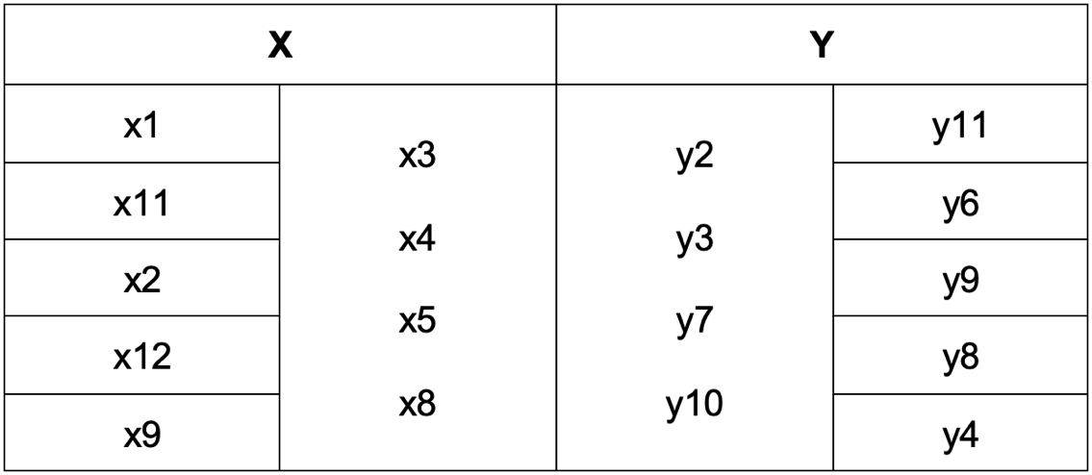

Анализ связей вершин показывает соответствие вершин x₃ и y_{7,} x₄ и y₃, x₅ и y_{10,} x₈ и y_{2.}

Для определения соответствия вершин с ρ(x) = ρ(y) = 3 попробуем связать вершины из классов с ρ(x) = ρ(y) = 8, ρ(x) = ρ(y) = 7, ρ(x) = ρ(y) = 6 и полученных ранее результатов с неустановленными вершинами.

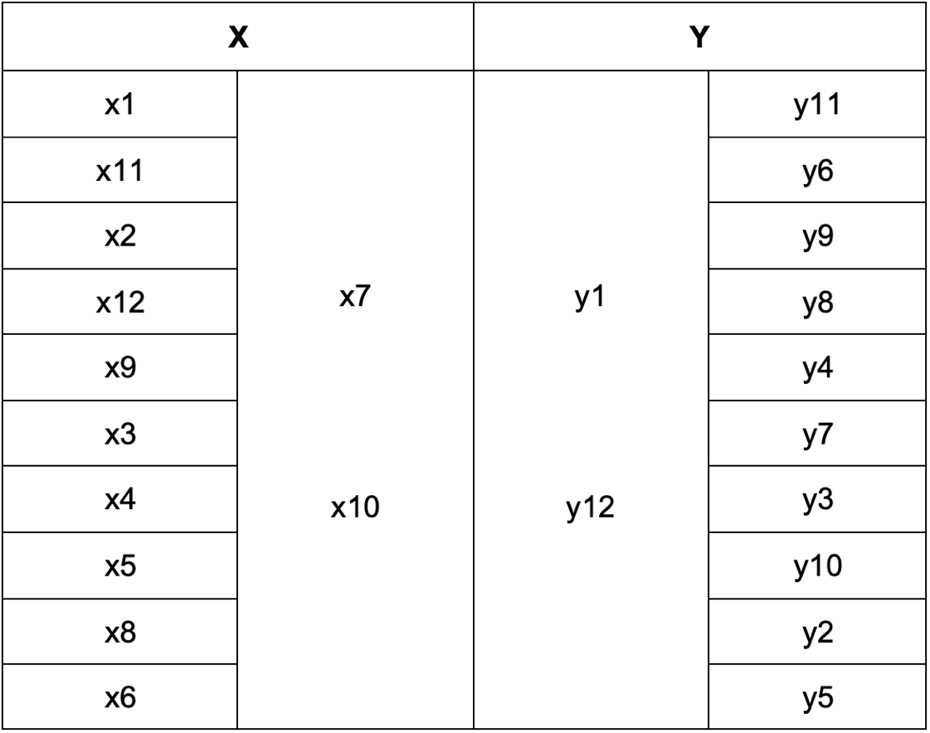

Анализ связей вершин показывает соответствие вершин x₇ и y_{1,} x₁₀ и y_{12.}

Отсюда:

X | Y
x1 | y11
x11 | y6
x2 | y9
x12 | y8
x9 | y4
x3 | y7
x4 | y3
x5 | y10
x8 | y2
x6 | y5
x7 | y1
x10 | y12

Можно сделать вывод, что графы G1 и G2 изоморфны.

